彰化縣108學年度福興國民中學校長及教師公開授課活動
表格使用說明
備註：
一、請各位老師兩兩一組，互相備課、觀課、議課，並拍照存檔。
二、教學者繳交
【附錄-2】教學活動設計單
【附錄-3】公開授課自評表
觀課者繳交
【附錄-4】公開授課觀課紀錄表（觀課者每人一份）
【附錄-5】議課紀錄表（一份）
【附錄-6】教師同儕學習活動照片（一份）
三、授課完成後，請於一週內，繳交至教學組。
彰化縣110學年度福興國民中學校長及教師公開授課活動
【十二年國教素養導向教學】教學活動設計單
領域/科目 |  | 國文 | 教學者 |  | 林淑惠
實施年級 |  | 2 | 教學時間 |  | 節課 分鐘
單元名稱 |  | 田園之秋之台語濃縮版
學校願景 |  | 福中課程以健康、學習、品格、創新、科技與國際等六個元素為課程主軸，以培養學生的未來競爭力。
設計理念 |  | 活用課文中的台灣氣候與閩南語知能
學習重點 | 學習表現 | 能理解陳冠學在台灣文學的地位  能呈現閩南語之美 | 核  心  素  養 | A 自主行動  □ A1身心素質與自我精進  ▓ A2系統思考與解決問題  ▓ A3規劃執行與創新應變  B 溝通互動  ▓ B1符號運用與溝通表達  ▓ B2科技資訊與媒體素養  □ B3藝術涵養與美感素養  C 社會參與  □ C1道德實踐與公民意識  ▓ C2人際關係與團隊合作  ▓ C3多元文化與國際理解
學習重點 | 學習內容 | 如何閩南語由口說，轉化為文字 | 核  心  素  養
議題融入 |  | 活化本土語言
教材來源 |  | 網路，課文—田園之秋
教學設備/資源 |  | 網路，教室影音視訊設備  黑板，學生自備智慧型手機
學習目標 |  | 透過閩南語常用辭典與愛台語網頁，學習如何將口說的台語，以文字呈現，並發現國台語句型的差異
教學活動設計
教學活動內容及實施方式 |  |  | 時間 | 備註
1—座位分組—方便討論互動  2—示範台語改寫----第一段  3—展示網頁---閩南語常用辭典  ---愛台語  說明如何將國語詞彙，以華台對照查詢，轉變成台語詞彙  4—分組分段—部分同學書寫課文摘要  --部分同學查找辭彙  --部分同學調整具行使之符合台語口氣  5—在黑板展演說明 |  |  | 5  5  10  15  10 | 分4組  示範第一段改寫為台語的語氣  示範如何以華台對照查詢，找出台語詞彙  同學以自己的手機練習查找  各組自行提供想法  構思創作  展現與修正
參考資料：網路辭典，網路搜尋引擎，課本，

彰化縣110學年度福興國民中學校長及教師公開授課活動
授課教師自評表
觀課教師 | 許緗瑩 | 觀課日期 |  | 110年10月27日
授課教師 | 林淑惠 | 教學年/班 |  | 807
教學領域  教學單元 | 田園之秋選
實際教學  內容簡述 | 教學活動 |  | 學生表現
實際教學  內容簡述 | 示範台語改寫----第一段  展示網頁---閩南語常用辭典  ---愛台語  說明如何將國語詞彙，以華台對照查詢，轉變成台語詞彙  分組分段活動 |  | 以手機學習查找字彙  部分同學書寫課文摘要  部分同學查找辭彙  部分同學調整具行使之符合台語口氣  在黑板展演說明
學習目標  達成情形 | 會使用閩南語常用辭典與愛台語網頁  以文字呈現台語，了解口說台灣話，手寫台灣字
自我省思 | 時間不足，應將選修閱讀與國文課並連二節  並且配課與國文老師彈性運用  更能活化課程
同儕回饋  後心得 | 同學回應»»»活動有趣  時間不足  希望能有完整時間，當場將文具以台語誦讀

彰化縣110學年度福興國民中學校長及教師公開授課活動
授課教師：_林淑惠__ ________ 任教年級：__8___ 任教領域/科目： 國文
教學單元： 田園之秋選 教學節次：共 6 節， 本次教學為第 6節
觀察日期：_110_年__10_月_27_日 回饋人員：許緗瑩_______
層面 | 指標與檢核重點 | 事實摘要敘述  (含教師教學行為、學生學習表現、師生互動與學生同儕互動之情形) | 評量（請勾選）
層面 | 指標與檢核重點 | 事實摘要敘述  (含教師教學行為、學生學習表現、師生互動與學生同儕互動之情形) | 優良 | 滿意 | 待成長
A  課  程  設  計  與  教  學 | A-2掌握教材內容，實施教學活動，促進學生學習。 |  |  | ▓
A  課  程  設  計  與  教  學 | A-2-1有效連結學生的新舊知能或生活經驗，引發與維持學生學習動機。 | （請文字敘述，至少條列三項具體事實摘要）  能以課文首句示範，誘發同學的學習動機  能範例句，使同學發覺華台語文句型的小差異  能以提式網頁，使同學明瞭台語台文的趣味
A  課  程  設  計  與  教  學 | A-2-2 清晰呈現教材內容，協助學生習得重要概念、原則或技能。
A  課  程  設  計  與  教  學 | A-2-3 提供適當的練習或活動，以理解或熟練學習內容。
A  課  程  設  計  與  教  學 | A-2-4 完成每個學習活動後，適時歸納或總結學習重點。
A  課  程  設  計  與  教  學 | A-3運用適切教學策略與溝通技巧，幫助學生學習。 |  |  | ▓
A  課  程  設  計  與  教  學 | A-3-1 運用適切的教學方法，引導學生思考、討論或實作。 | （請文字敘述，至少條列二項具體事實摘要）  走動教室，觀察同學討論情況  並請同學分享作品
A  課  程  設  計  與  教  學 | A-3-2 教學活動中融入學習策略的指導。
A  課  程  設  計  與  教  學 | A-3-3 運用口語、非口語、教室走動等溝通技巧，幫助學生學習。
A  課  程  設  計  與  教  學 | A-4運用多元評量方式評估學生能力，提供學習回饋並調整教學。 |  |  | ▓
A  課  程  設  計  與  教  學 | A-4-1運用多元評量方式，評估學生學習成效。 | （請文字敘述，至少條列三項具體事實摘要）  讓同學體會，除了國語散文，以台語書寫散文，也是很古雅的  對於學生的熱絡反應，能適時給予讚美  能控制時間，說明得宜
A  課  程  設  計  與  教  學 | A-4-2 分析評量結果，適時提供學生適切的學習回饋。
A  課  程  設  計  與  教  學 | A-4-3根據評量結果，調整教學。
A  課  程  設  計  與  教  學 | A-4-4 運用評量結果，規劃實施充實或補強性課程。(選用)
觀課紀錄表

層面 | 指標與檢核重點 | 教師表現事實  摘要敘述 | 評量（請勾選）
層面 | 指標與檢核重點 | 教師表現事實  摘要敘述 | 優良 | 滿意 | 待成長
B  班  級  經  營  與  輔  導 | B-1建立課堂規範，並適切回應學生的行為表現。 |  |  | ▓
B  班  級  經  營  與  輔  導 | B-1-1 建立有助於學生學習的課堂規範。 | （請文字敘述，至少條列一項具體事實摘要）  在學生舉手想表達看法時，能給予微笑、鼓勵其自在發言
B  班  級  經  營  與  輔  導 | B-1-2 適切引導或回應學生的行為表現。
B  班  級  經  營  與  輔  導 | B-2安排學習情境，促進師生互動。 |  |  | ▓
B  班  級  經  營  與  輔  導 | B-2-1 安排適切的教學環境與設施，促進師生互動與學生學習。 | （請文字敘述，至少條列一項具體事實摘要）  示範例句簡單貼切，能喚起同學的寫作欲望，  共同熱烈討論
B  班  級  經  營  與  輔  導 | B-2-2 營造溫暖的學習氣氛，促進師生之間的合作關係。

彰化縣110學年度福興國民中學校長及教師公開授課活動
議課紀錄表
- 單元名稱:田園之秋選
- 上課時間: 110 年10月27日，第 2節
- 任課班級:807
- 授課老師:林淑惠老師
- 觀課人員:許緗瑩老師
- 議課時間: 110年 10 月 29 日，第 3節

教學者自我回饋
- 優點方面
讓同學發現平日使用的母語，除了教羅拼音，亦可文字化
讓散文呈現台語的古雅之美
- 可改進之處
可與母語課程呼應結合
應可加入客語或原民各族語
- 所遭遇之困境
學校wifi速率太慢，卡卡的
學生不是人人都有手機平板可便利的查找資料
觀課人員回饋
一、教學者優點
口語清晰
熟悉教材
會講台語
二、學生學習狀況說明及待釐清問題(可包含回應教學者說課時所欲被觀察之重點)
很開心上課可以使用手持電子產品
發現台語字詞的趣味，討論興致高

三、在觀課過程中的收穫
學生很愛分組使用手機
學生與老師都很開心的說台語

四、針對教學者所遭遇困境之回應
有些同學母語不是閩南語，老師必須國閩各說一次。
國小的母語拼音教學不是很落實，查到辭彙也不會念

使用說明：建議可於議課時，提供議課紀錄者使用。

彰化縣108學年度福興國民中學校長及教師公開授課活動
教師同儕學習活動照片
日期：110/10/27
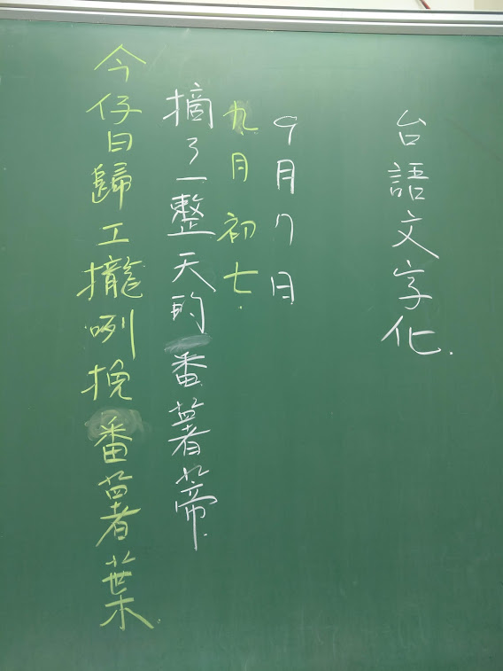 | 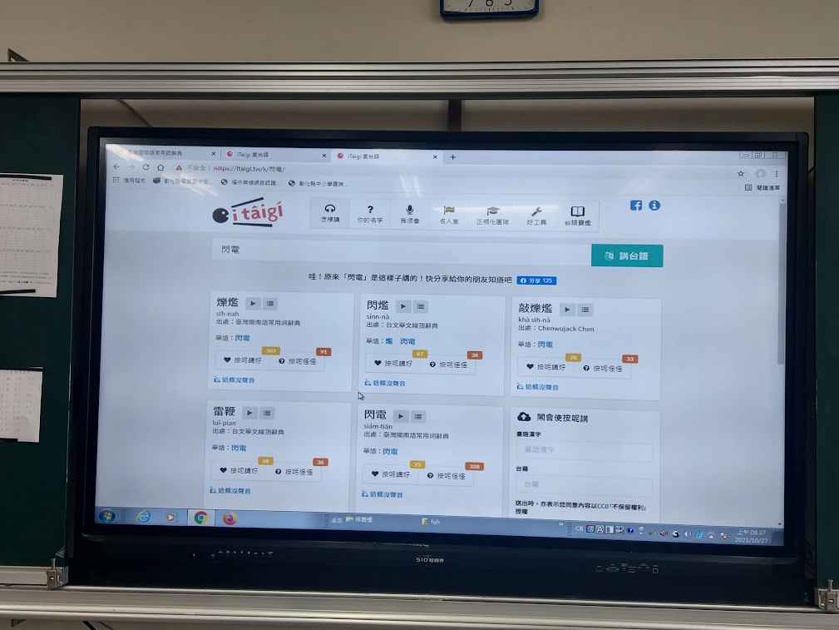
說明  老師說明主題  並示範句式 | 說明  介紹網頁
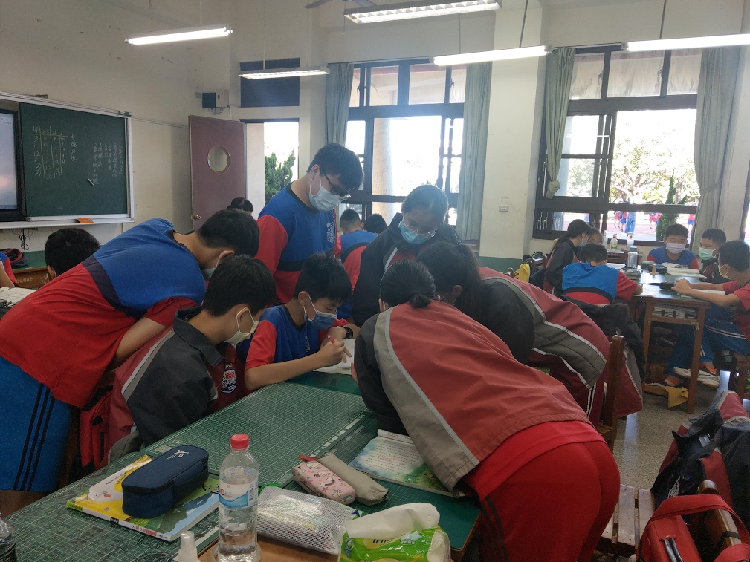 | 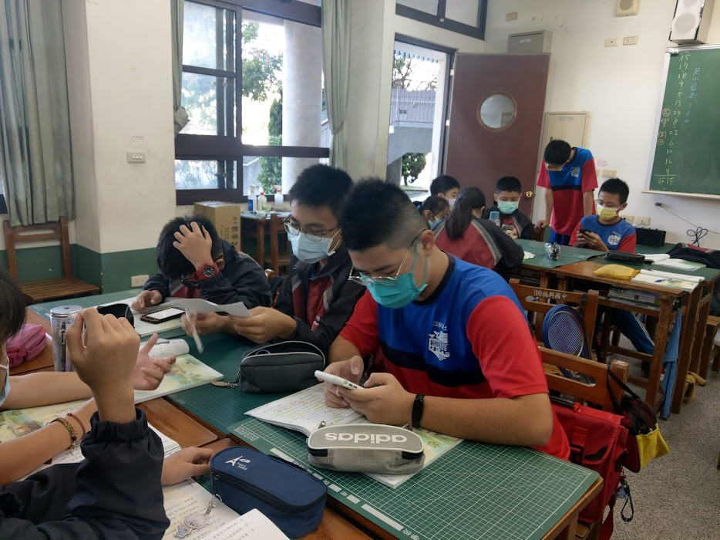
說明  看同學查詞彙 | 說明  練習查詞彙
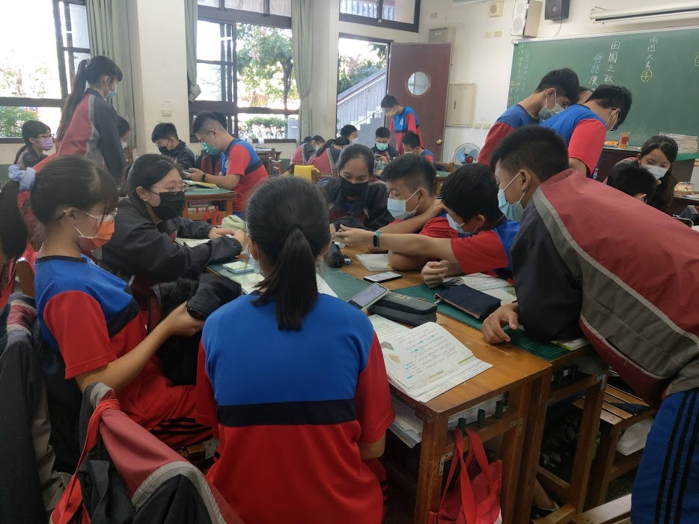 | 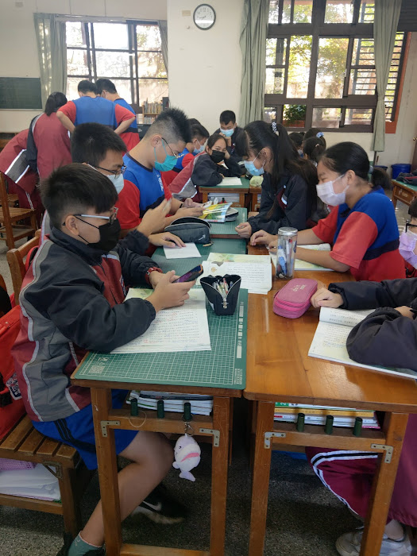
說明  努力分工造台文 | 說明  很難找，努力中
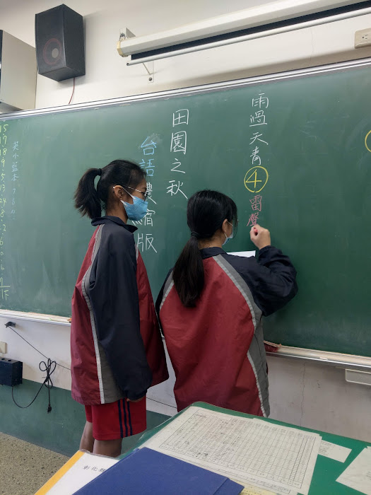 | 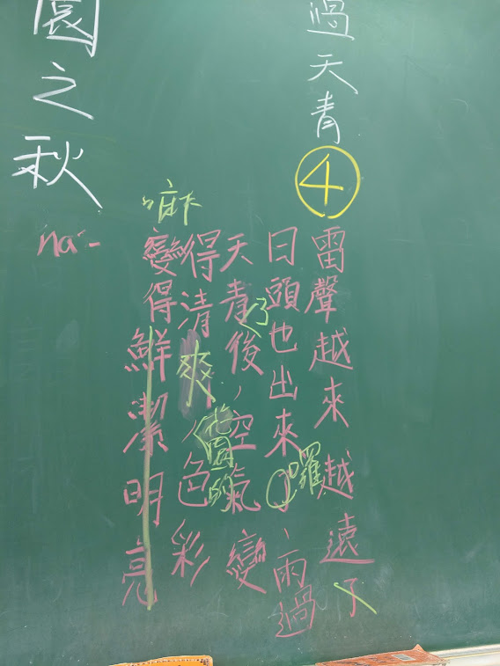
說明  分組呈現作品 | 說明  修改語氣

